**Vért adni kimehet**

dátum2020. március 30.

**Véradás céljából a kijárási korlátozás idején is elhagyhatják lakhelyüket a donorok, hiszen az önkéntes véradók vállán nyugszik a vérkészítmények folyamatos biztonságos szinten tartásának közérdekű ügye.**

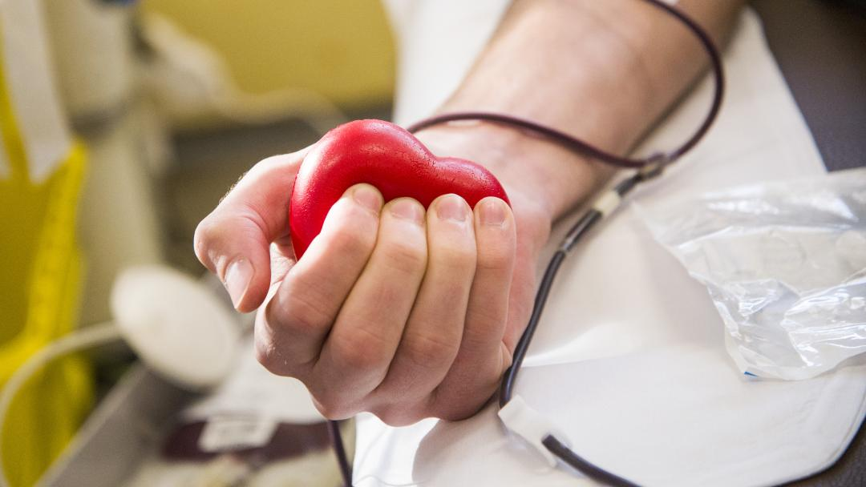

A kormány 2020. március 28-tól kijárási korlátozást vezet be Magyarország egész területére. Lakóhelyünket két héten keresztül csak munkavégzés vagy az alapvető szükségletek ellátása céljából hagyhatjuk el.

**A véradás azon alapos okok közé tartozik, amelyek esetében elhagyható a lakhely, a legközelebbi véradási helyszín felkereshető, hiszen a donor közérdekű ügy szolgálatáért, a hazai vérkészletek folyamatos biztonságos szinten tartásáért lép ki otthonából.**

A Magyar Vöröskereszt és az  Országos Vérellátó Szolgálat mindent megtesz azért, hogy a véradóeseményeken biztonságos környezetet teremtsen a véradóknak és a munkatársaknak. Szigorúbb véradási feltételeket határoztak meg, amelyek Magyar Vöröskereszt Hajdú-Bihar Megyei Szervezetének megújult megyei honlapján is olvasható: <http://voroskereszthajdu.hu/hir.php?id=59>.

A véradás helyszínére történő belépés előtt biztosítják és elvárják a kézfertőtlenítést. A véradási helyszínen korlátozzák a helyiségben tartózkodó véradók számát. A kérdőívek kitöltésére, várakozásra, véradásra szolgáló területet úgy alakítják ki, hogy az egyes véradók között legalább 1,5 méter távolság legyen. Azokat a munkatársakat, akik valamilyen szempontból kockázatot jelentenek, távol tartják a véradóeseményektől.

**Adjon vért, ha a feltételeknek megfelel: most még fontosabb**

Önöknek, véradóknak köszönhető, hogy ha valakinek vérkészítményre van szüksége az életben maradáshoz vagy a gyógyulásához, a szükséges vérmennyiség rendelkezésre áll.**A készletek szinten tartása mindig fontos, de most talán még fontosabb. Kérjük, ezért, ha a feltételeknek megfelel, menjen el vért adni.**

**Stop: ha külföldön járt, érintkezett koronavírussal fertőzött személlyel**

dátum2020. március 30.

**A véradás különleges feltételei a koronavírus  
járvány ideje alatt**

Tisztelt Véradó!

A véradók és a vért kapó betegek egészségének védelme érdekében kérjük, hogy

**NE JELENTKEZZEN VÉRADÁSRA  
ÉS KÉRJÜK NE LÉPJEN BE A VÉRADÁS TERÜLETÉRE**

**Ha az utóbbi 1 hónapban:**

**• Külföldön járt**

**• Kimutatták Önnél a koronavírust**

**• Valószínűsítetten vagy igazoltan koronavírus fertőzött (COVID-19) személlyel került**  
**szoros kapcsolatba:**  
  • egy háztartásban él a beteggel;  
  • zárt légtérben, 2 méter távolságon belül és 15 percnél hosszabb ideig tartózkodott együtt a   
    beteggel (beteg ellátásakor, munkahelyen, iskolában stb.);  
  • kapcsolatba került koronavírussal fertőzött személlyel (pl. kézfogás útján);  
  • védőeszköz alkalmazása nélkül új koronavírussal fertőzött beteg váladékával érintkezett   
    (pl. ráköhögtek vagy szabad kézzel ért használt papír zsebkendőhöz);  
  • koronavírusos beteg gondozását végezte;  
  • járműben koronavírusos beteg környezetében utazott:  
    ◦ ugyanabban a személygépkocsiban,  
    ◦ buszon, vonaton, repülőn, bármilyen irányban 2 ülésnyi távolságban,  
    ◦ a jármű vezetőjeként vagy személyzeteként látott el szolgálatot és a betegtől 2 ülésnyi   
      távolságban tartózkodott,  
  • az előírt egyéni védőeszköz megfelelő alkalmazása nélkül a COVID-19 beteg közvetlen  
     ellátásában, ápolásában, mintavételében vett részt,  
  • az előírt, egyéni védőeszköz megfelelő alkalmazása nélkül, laboratóriumi dolgozóként,   
    betegek koronavírus vizsgálatra levett mintáit kezelte.

  • **Hirtelen megjelenő betegsége volt:**  
    • láz (magasabb, mint 37,5 °C)  
    • izomfájdalom  
    • köhögés  
    • légszomj  
    • erős fáradékonyság

Közös érdekünk, hogy a koronavírus-járvány idején is folyamatosan biztosítani tudjuk a szükséges vérkészítményeket beteg embertársaink számára. Ha Ön a fenti korlátozásban nem érintett és egészségesnek érzi magát, sok szeretettel várjuk véradásainkon

Tekintettel arra, hogy a külső helyszíni véradóesemények – a bevezetett korlátozások miatt – folyamatosan lemondásra, módosításra kerülnek, kérjük, hogy i**ndulás előtt ellenőrizzék a**[**veradas.hu**](http://voroskereszthajdu.hu/veradas.hu)**, hogy az adott véradóesemény megrendezésre kerül-e.**